Bac S - Sujet de SVT - Session 2008 - Amérique du Sud

1ère PARTIE : Restitution des connaissances (8 points).

COUPLAGE DES ÉVÉNEMENTS GÉOLOGIQUES ET BIOLOGIQUES AU COURS DU TEMPS

L'histoire de la vie sur Terre ne se déroule pas de manière régulière et continue. Elle est entrecoupée de crises.

À partir des données paléontologiques et sédimentologiques issues de l'étude de la crise Crétacé-Tertiaire, donnez les caractéristiques d'une crise et ses conséquences sur l'évolution du vivant.

Votre réponse inclura une introduction, un développement structuré et une conclusion.

2ème PARTIE - Exercice 1 - Pratique des raisonnements scientifiques - Exploitation d'un document (3 points).

IMMUNOLOGIE

Au milieu du XXeme siècle, deux grandes théories étaient proposées pour expliquer la très grande diversité des anticorps :
- soit n'importe quel lymphocyte qui rencontre n'importe quel antigène est capable de produire l'anticorps adapté à celui-ci,
- soit seuls quelques lymphocytes correspondent à un antigène et sont capables de produire l'anticorps spécifiquement dirigé contre lui.

Exploitez le document pour conforter une des 2 théories.

Document :
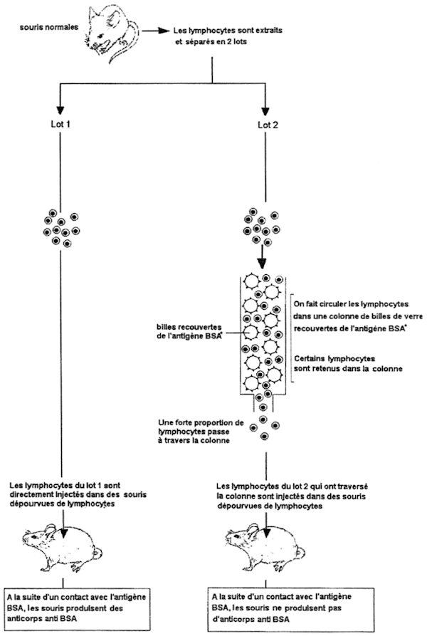
* L'antigène BSA est une protéine du sérum de bœuf.
d'après Bach et Lesavre

2ème PARTIE - Exercice 2 - Résoudre un problème scientifique (Enseignement Obligatoire). 5 points.

LA MESURE DU TEMPS DANS L'HISTOIRE DE LA VIE ET DE LA TERRE

On a découvert en Dordogne, des restes fossilisés d'Hommes de Néanderthal. Au Nord, dans le Massif Central, on observe des témoins d'une activité volcanique et tectonique.

À partir des informations extraites des documents, mises en relation avec vos connaissances :
- datez la formation de la faille de la Limagne par rapport à la coulée de la Cheire,
- déterminez si ces Hommes de Néanderthal trouvés à La Ferrassie auraient pu assister à la mise en place de la coulée de la Cheire.

Document 1 : carte géologique simplifiée de la région de la chaîne des Puys (Massif Central. France)

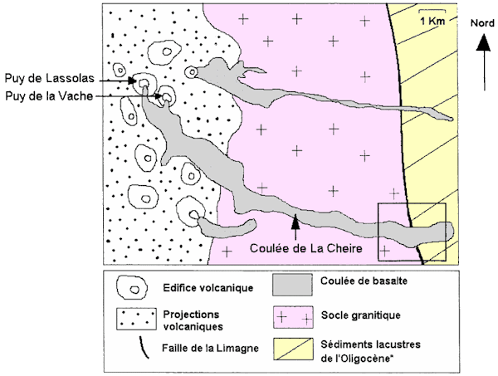
*Oligocène : époque géologique située entre -34 et -23 millions d'années.

Reconstitution en 3D de la région encadrée :
(Echelle non respectée)
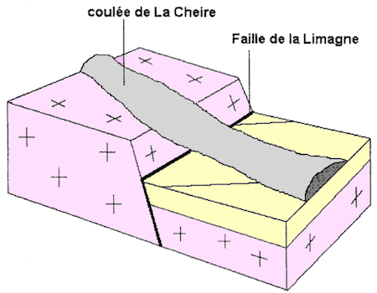
d'après Bordas 2002
Document 2 : mesure de la radioactivité produite par le ¹⁴C dans deux échantillons de bois

 | Mesure de la radioactivité en désintégrations par minute (dpm)
Echantillon de bois calciné emprisonné dans la coulée de La Cheire | 5,2
Echantillon de bois actuel | 13,56

Courbe de désintégration du ¹⁴C en fonction du temps
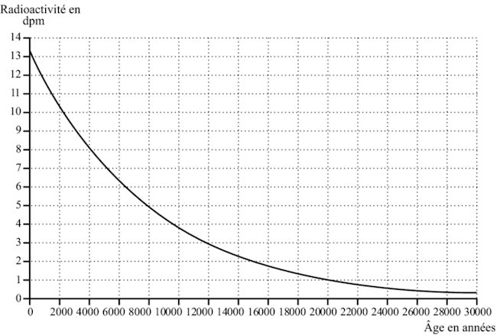

données issues du logiciel Radiochronologie

Document 3 : Coupe stratigraphique simplifiée de l'abri sous roche de la Ferrassie (Dordogne. France)
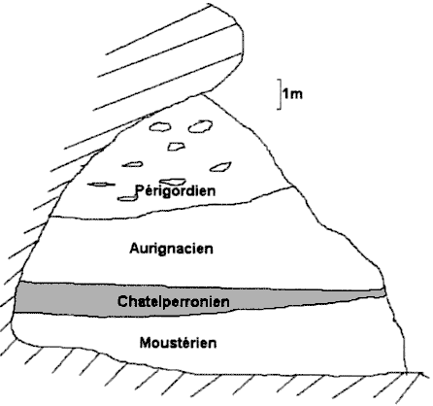
Niveaux sédimentaires  rencontrés | Contenu
Niveau du Périgordien | 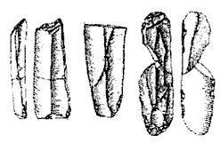  Pointes en silex  Burins
Niveau de l'Aurignacien | 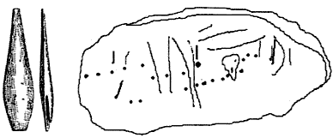  Pointes de sagaie  Bloc de calcaire gravé à une époque estimée à -28 000 ans environ
Niveau du Chatelperronien | 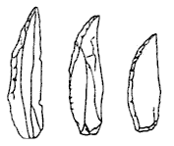  Pointes en pierre
Niveau du Moustérien | 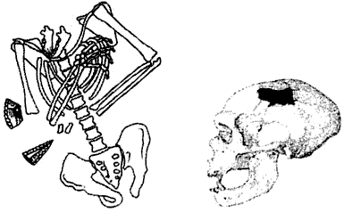  Squelettes d'Hommes de Néanderthal  Outils lithiques

2ème PARTIE - Exercice 2 - Résoudre un problème scientifique (Enseignement de spécialité). 5 points.

DU PASSÉ GÉOLOGIQUE À L'ÉVOLUTION FUTURE DE LA PLANÈTE

L'histoire climatique peut être reconstituée à partir de divers indices.

À partir des informations extraites des documents, mises en relation avec vos connaissances, reconstituez l'évolution climatique du continent Nord Américain de -70 000 ans à la période actuelle.

Document 1 : δ¹⁸O mesuré dans les carottes glaciaires extraites du Groenland (Amérique du Nord)
Programme GRIP

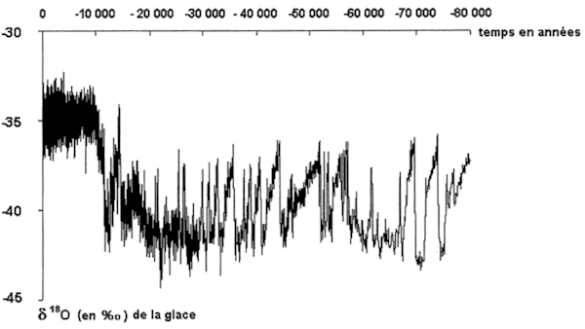

Courbe de référence : δ¹⁸O de la glace en fonction de la température de l'atmosphère
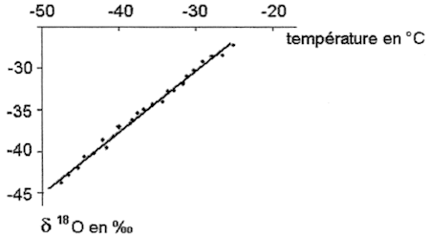

Document 2 :

Document 2a : les glaciers actuels en Amérique du Nord
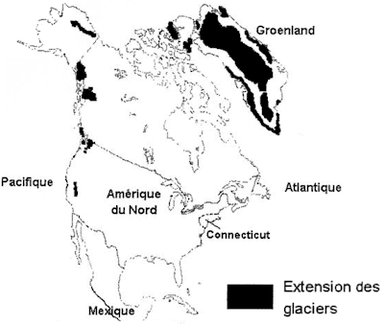

Document 2b : traces d'anciens glaciers au Québec (Amérique du Nord)
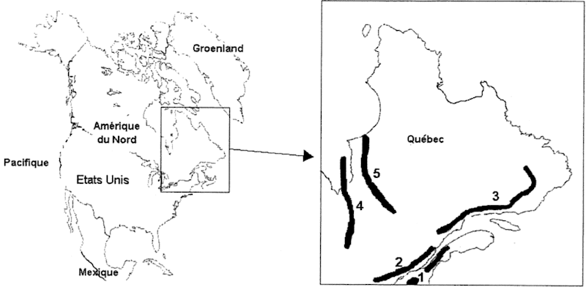
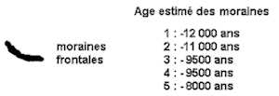

Les glaciers en se déplaçant, charrient puis déposent lors de leur avancée maximale, des blocs qui constituent les moraines frontales.

D'après Landry et Mercier

Document 3 : diagramme pollinique réalisé dans le Connecticut (Etats-Unis-Amérique du Nord)

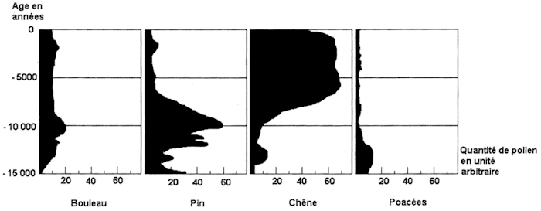

Informations climatiques fournies par ces végétaux :

Nature des pollens | Caractérisent lorsqu'ils sont dominants
Bouleau | Un climat frais
Pin | Un climat froid
Chêne | Un climat tempéré
Poacées de régions froides | Un climat très froid

